С 26.11 по 04.12.2018 года в детском саду проходила неделя «Неделя дорожной безопасности», в рамках которой были проведены различные мероприятия.
Воспитатель Буцык Оксана Анатольевна поделилась с коллегами опытом работы по проблеме «Формирование навыков дорожной грамотности у детей дошкольного возраста посредством кейс – технологии».
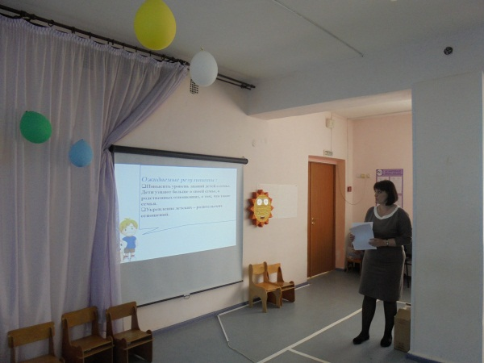
Педагог продемонстрировала участникам образовательного процесса ситуационные формы обучения - кейс-технологии, которые способствуют развитию дорожной грамотности, умению применять полученные знания и навыки в жизненных ситуациях.

Воспитатели, дети и их родители организовали творческую деятельность - выставку рисунков и поделок «За безопасность на дороге».
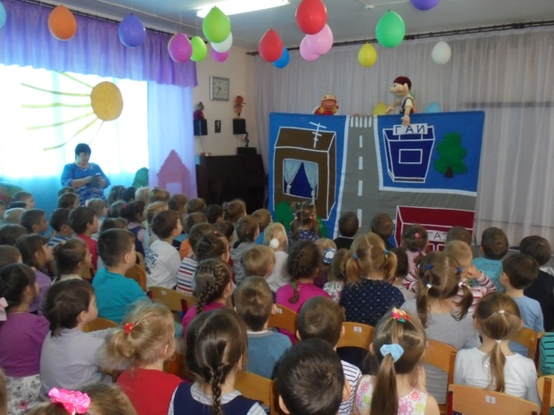
В подготовительной к школе группе прошла викторина «Светофорчик». Дети проявили знания, навыки, смекалку по правилам дорожного движения. Прошли театрализованные представления «Непослушный колобок», досуг на английском языке «Путешествие в чудесную страну».

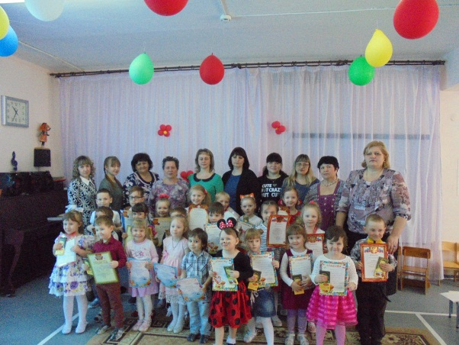

Конкурс чтецов с детьми старшего дошкольного возраста.

